Pressemitteilung

OSKAR MULLEY. Ein Leben in Bildern.

Ausstellung bis zum 15. September 2018

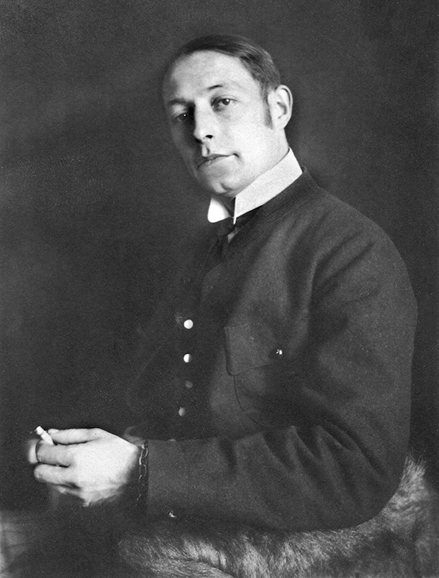
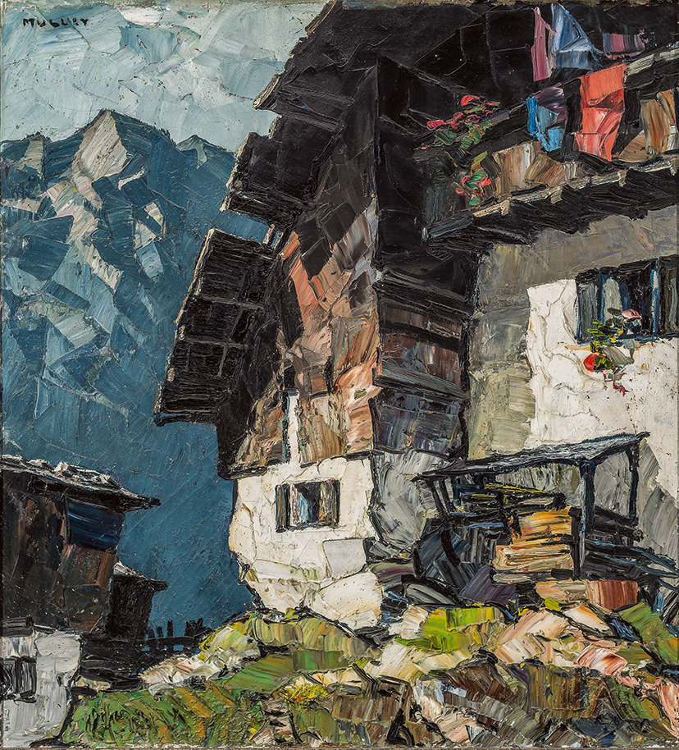
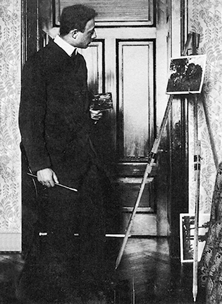
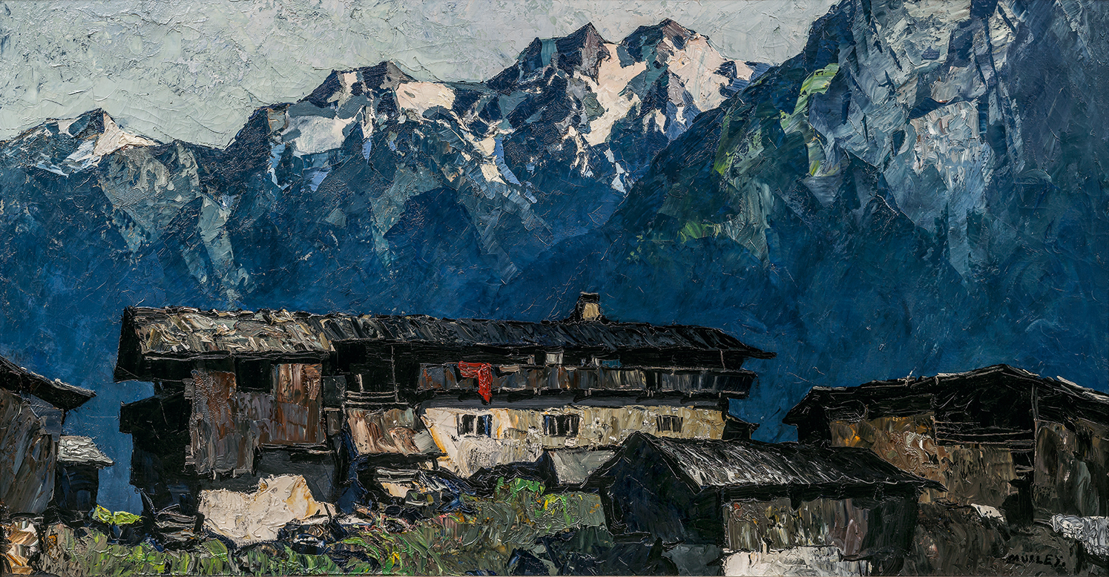
Der österreichische Künstler Oskar Mulley (1891 – 1949) ist bekannt für seine unverwechselbaren Darstellungen der Bergwelt. In unserer Ausstellung lassen wir die Werke des Malers sprechen und werfen gleichzeitig einen Blick auf Fotografien aus seinem Leben.

© Werke und Fotografien: Archiv Herbert Ascherbauer, Nachlass Mulley

Der Schöpfer dieser alpinen Ansichten wird 1891 in Klagenfurt geboren. Mitte der 20er-Jahre findet Oskar Mulley zu jenen Bildschöpfungen, die seine Bekanntheit begründen. Er erfährt bereits zu Lebzeiten große Anerkennung für seine gemalten Ansichten der Bergwelt.

Oskar Mulley wirft mit seinen Gemälden die Frage nach der menschlichen Existenz und deren Behauptung gegenüber drohenden Naturgewalten auf. Gleichzeitig strahlen die monumentalen Werke große Tiefe, Ruhe und Kraft aus. Hochgelegene Bergdörfer, Bauernhöfe und Kapellen rückt der Künstler in seinen Kompositionen an den Rand steiler Abhänge und erzeugt so die den Bildern eigene Dramatik. Die grobe Spachteltechnik, die Oskar Mulley für seine Gemälde anwendet, hebt die Rauheit dieser menschenleeren Höhenlandschaft hervor und verleiht ihnen gleichzeitig eine unangefochtene Monumentalität.

Während die Tiefenwirkung dieser Werke, den Betrachter in die Welt der Berge eintauchen lässt, ermöglichen Fotografien Einblicke in das Leben und das Umfeld des Künstlers. Fotos von Stationen und Momenten aus Mulleys Zeit an der Akademie in Wien, aus Kufstein und seinen späteren Jahren in Garmisch-Partenkirchen zeichnen das Bild eines sich selbst bewussten Menschen und Malers.

Dieses Zusammenspiel wurde ermöglicht durch das zur Verfügung stellen von Fotos, aus dem Besitz des Urenkels Oskar Mulleys und dem Heimatmuseum Kufstein.

Für umfangreiches Bildmaterial mit Bildunterschriften, Copyrightvermerken und weiterführende Informationen wie Ausstellungskatalog und Biografie des Künstlers, gehen Sie auf nachfolgenden Link: https://www.galerie-schueller.de/de/presse.html

